Домашна работа по Български език – 7. клас – 6 седмица
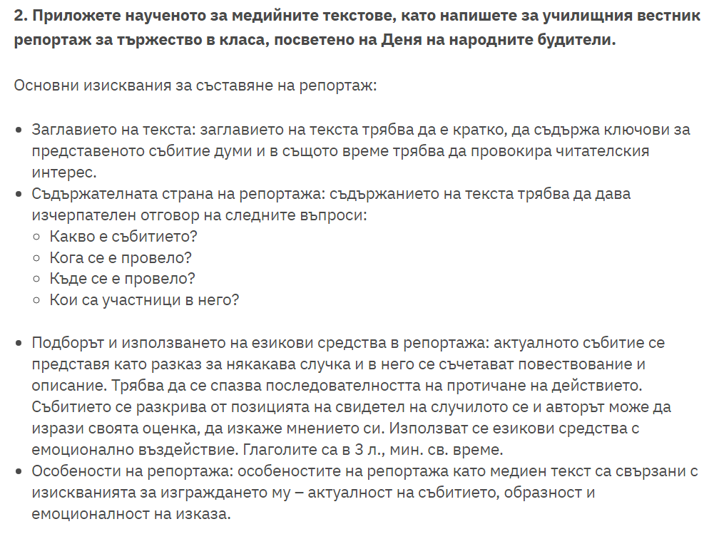
Домашна работа по Литература – 7. клас – 6 седмица
Четете гладко и изразително стихотворението:
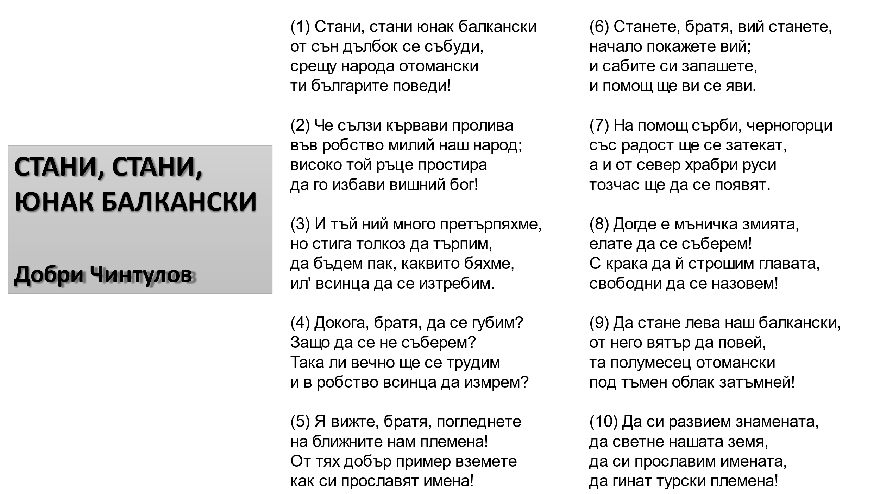

Домашна работа по История и цивилизации – 7. клас – 6 седмица
Избройте всички народни будители, за които се сещате. Изберете само един и разкажете нещо повече за него. Направете го като проект- рисунка с текст; само текст или презентация(PPT)

